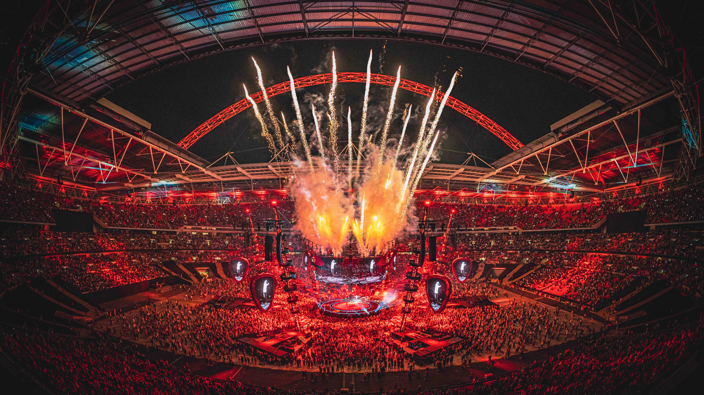
图片来源：Cris Matthews

森海塞尔 Digital 6000 系列在 Ed Sheeran 巡演中大放异彩
森海塞尔产品音质稳定可靠，助力全球人气歌手 Ed Sheeran 巡回演唱会之旅

韦德马克，2022 年 8 月 2 日——自 Ed Sheeran 的音乐生涯开始以来，森海塞尔一直是他巡演中不可或缺的“合作伙伴”。近年来，与 Ed Sheeran 长期合作的制作公司 Major Tom 为他配备的正是森海塞尔的旗舰 Digital 9000 系列。此次 Ed Sheeran 的巡演在全球多个大型场馆举办，包括伦敦温布利球场、巴黎法兰西体育场、赫尔辛基奥林匹克体育场、新西兰伊甸公园和悉尼雅高体育场。演出团队的规模也大幅提升——台上不再只有一个人和一把吉他，所以此次巡演转而采用了森海塞尔Digital 6000 系列。

“Digital 6000 系列拥有和Digital 9000系列相媲美的完美音质，同时还具有更高的灵活性。”射频工程师 Dave White 评价道，“Digital 9000 系列的使用体验非常惊艳，但大型演出往往要持续很多场，这不仅仅是一个乐队的演出，还会有其他表演嘉宾助阵，所以我们的演出设备需要具备更高的灵活性。Digital 6000 系列与森海塞尔无线系统管理器配合使用，再加上更大范围的带宽，正好可以满足我们的需求。”

Digital 6000 系列发射机与森海塞尔MM 435话筒头和945话筒头进行搭配，心型指向的MM 435话筒头应用于 Ed Sheeran 的人声；945话筒头因其紧凑的拾音模式多年来备受青睐，则应用于 Ed Sheeran 的伴唱人声。Dave White表示：“本次巡演中我们特别采用了这款 435 话筒头，因为现场有多个扩音系统，我们不希望有声音外泄的情况发生。尽管 Ed 很多时候都离话筒很近，他使用话筒的方式还是十分多变的，而 435 话筒头支持更广的拾音范围。”

Ed Sheeran 在其 Mathematics 巡演中使用 Digital 6000 系列手持式话筒（搭配MM 435话筒头）进行演唱

图片来源：Zak Walters

Digital 6000 系列内置 16 个通道，分别应用在Sheeran 的吉他（共 5 把轮用），3 只主要的人声话筒 （1 只主用，2 只备用），以及 3 只伴唱人声话筒（2 只主用，1 只备用）。16 个通道的森海塞尔 2050 IEM不仅用于 Sheeran，也用于他的乐队。乐队组成包括鼓手、贝斯手、两名吉他手和键盘手，他们在扩音系统前呈“岛式”分布。此外，乐队还采用森海塞尔的动圈话筒。

射频工程师 Dave White 正在监听 Digital 6000 系列的接收机  图片来源：Zak Walters | 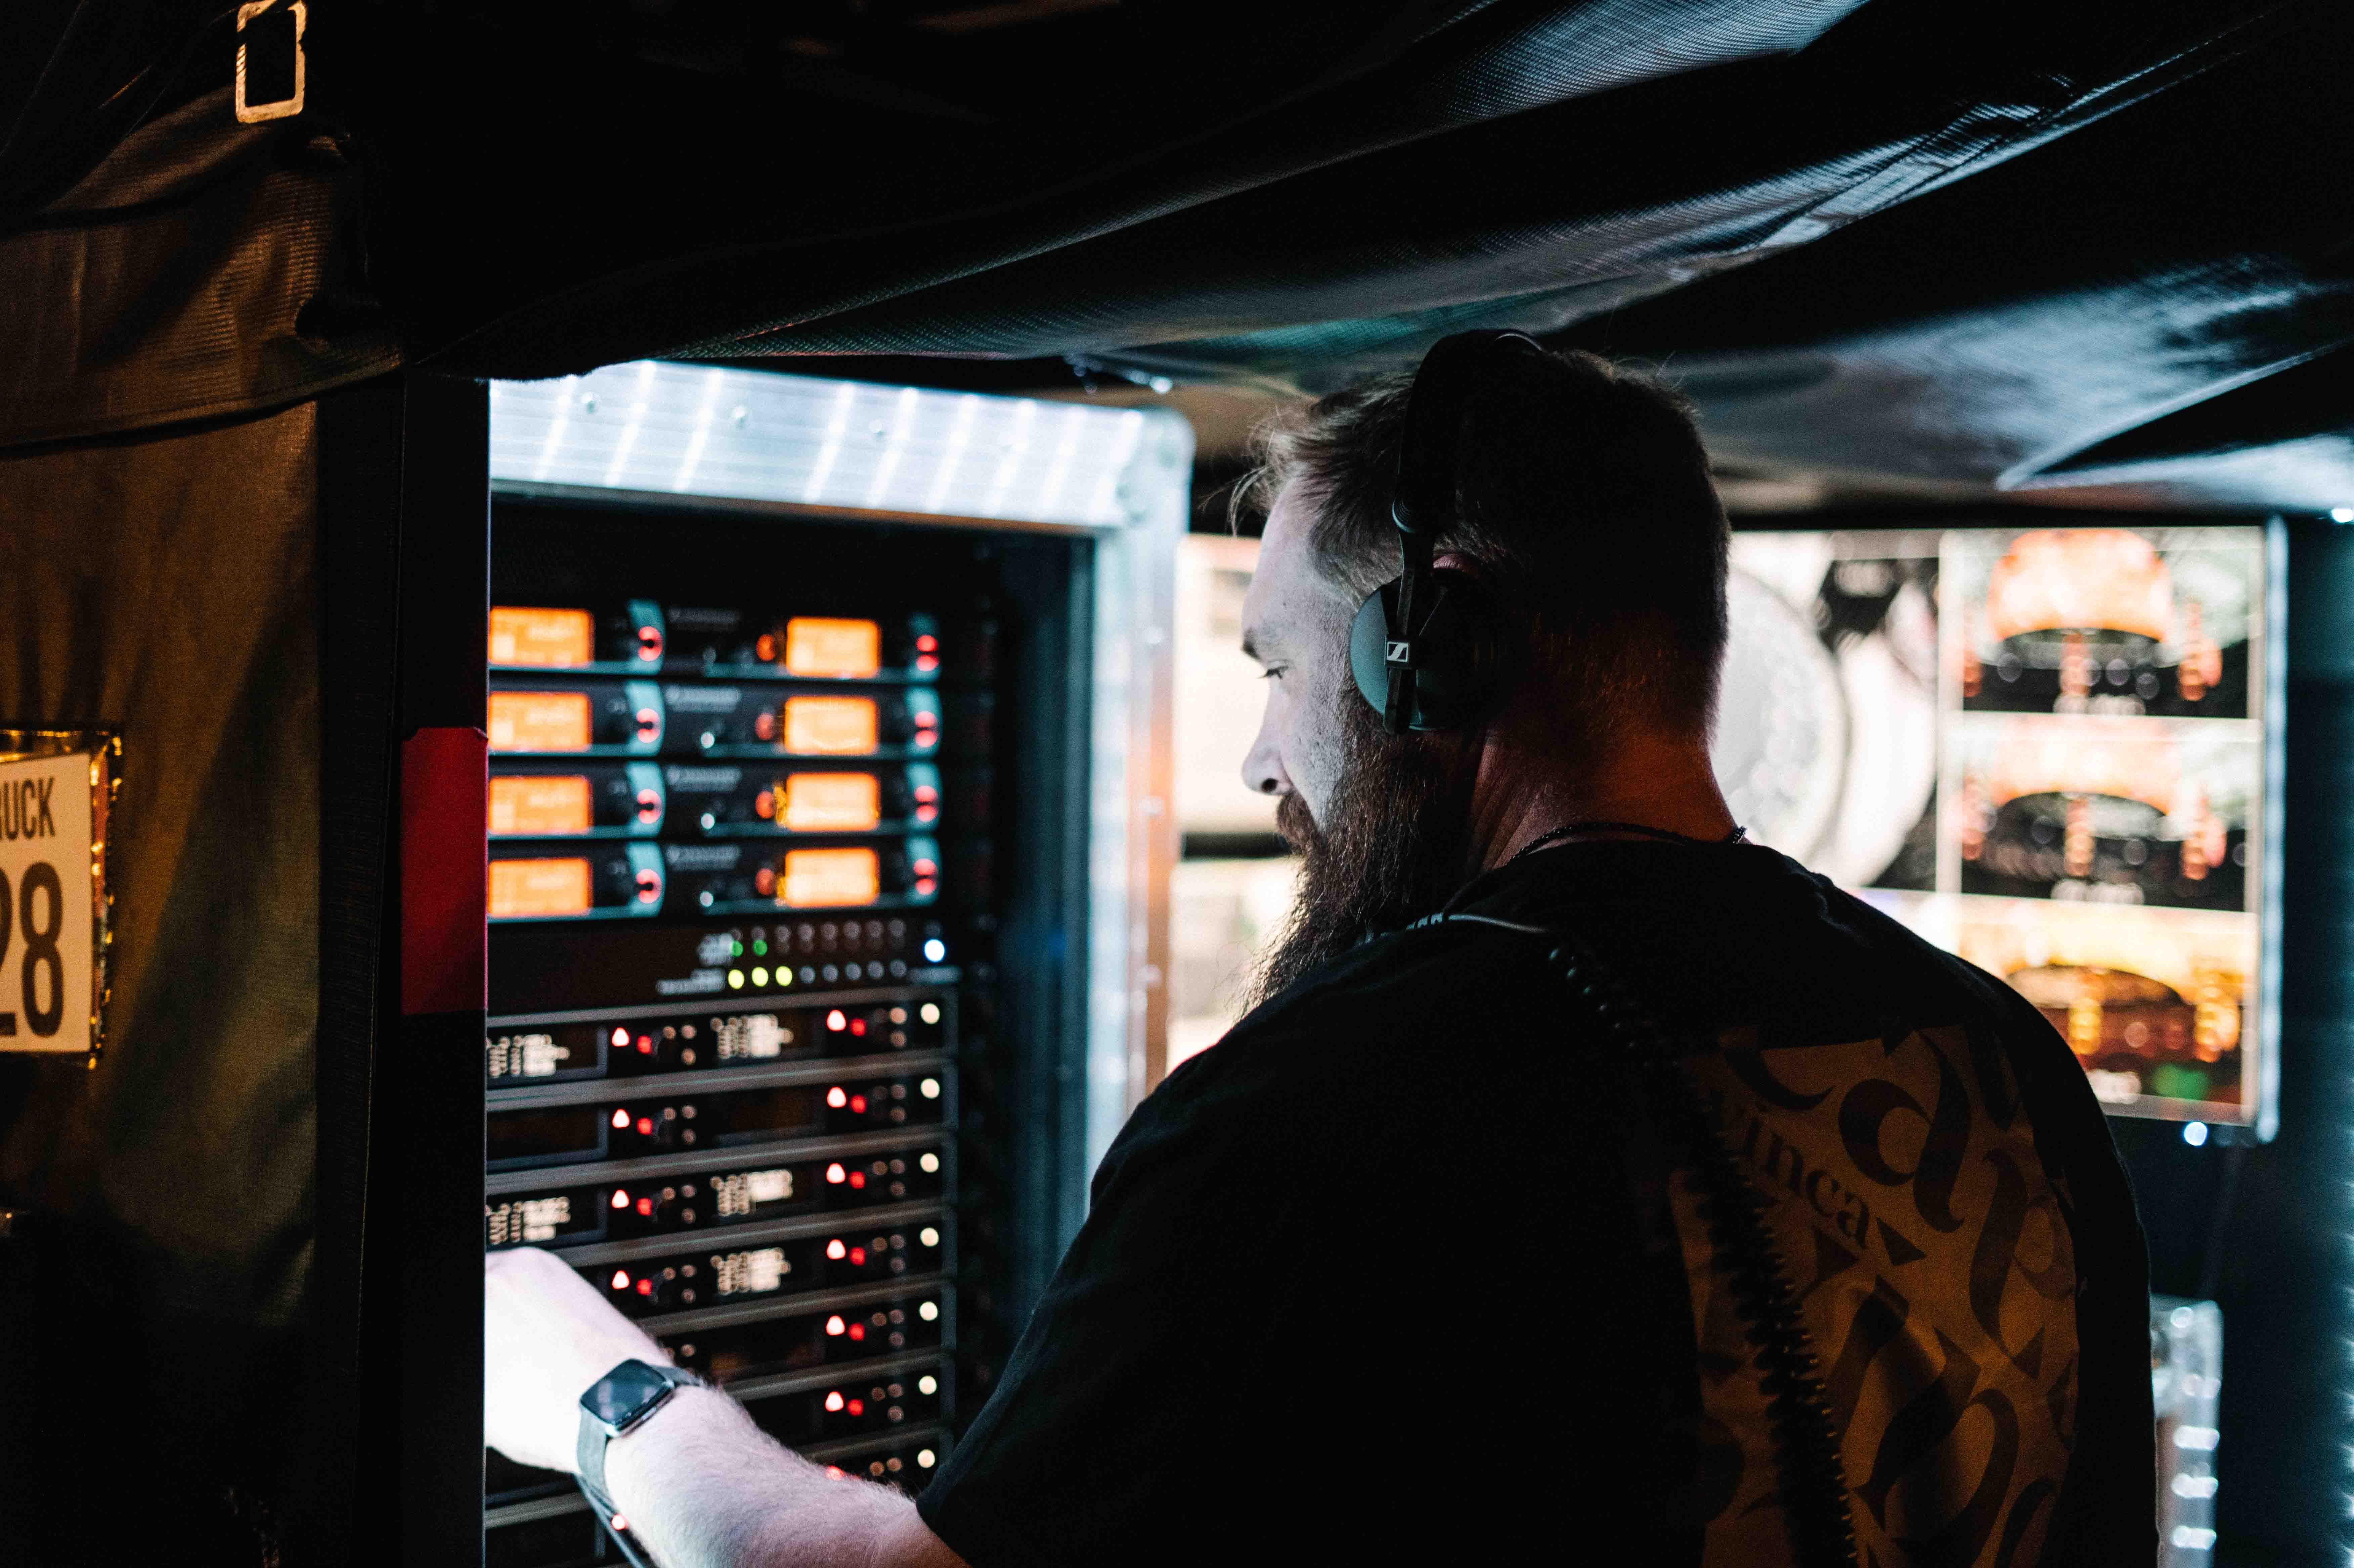

“我们常常要为表演嘉宾准备人声和乐器的备用话筒，因为没有人会知道巡演中会出现什么情况。”Dave White 笑称，“目前，我们有一位小提琴手参与巡演，只表演一首曲目。另外，Snow Patrol 乐队的Gary Lightbody参加了一场在贝尔法斯特的演出。”

在此次巡演中，森海塞尔系统还与世界上首个用于巡回演出的 Meyer Sound Panther 扩音系统以及 DiGiCo Quantum 7 调音台强强组合；Sheeran 的制作经理 Chris Marsh 负责对FOH和监听系统进行混音。

Chris Marsh 正在对 FOH 和监听系统进行混音  图片来源：  Ralph Larmann | 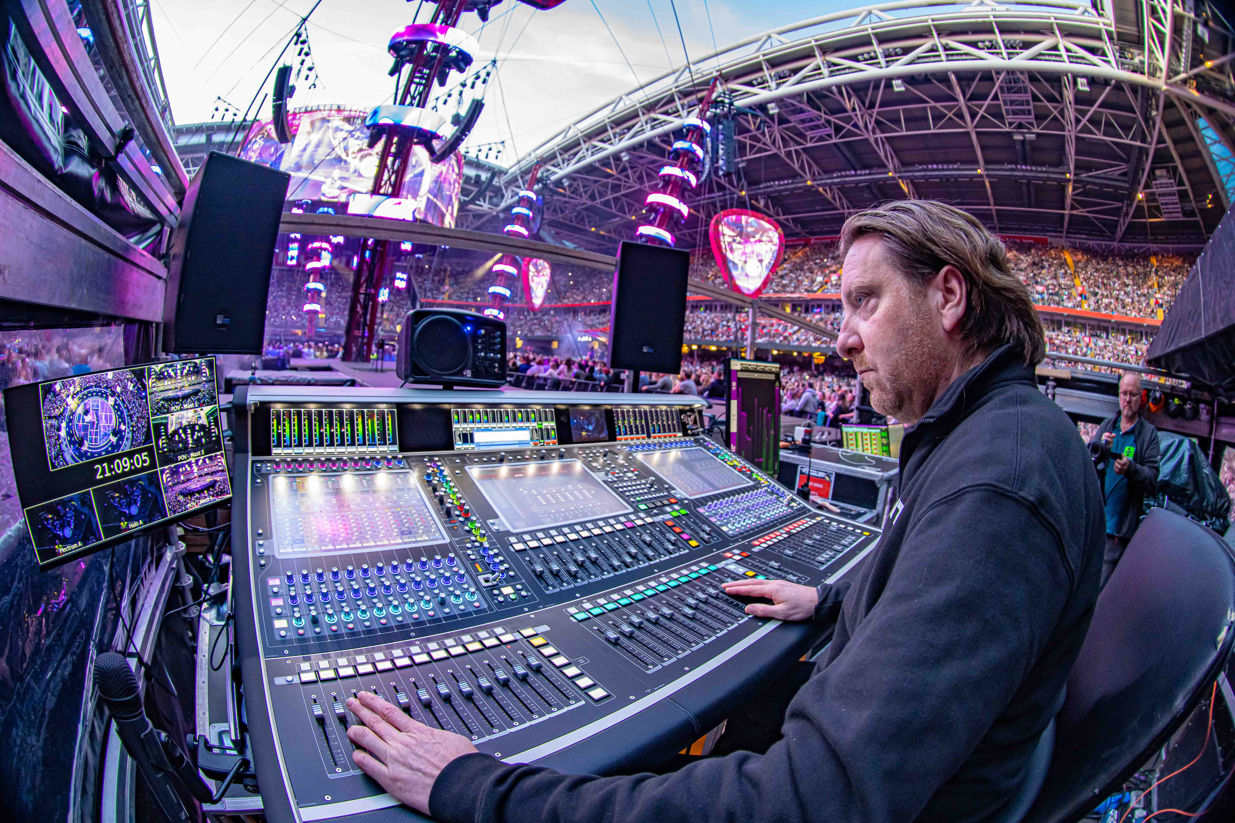

Dave White 多年来一直信赖森海塞尔的产品，不仅因为其耐用性和可靠性，他还发现 Digital 6000 系列可以用作宽带射频扫描仪，因此无需额外配备外部扫描仪，这一点非常有用。

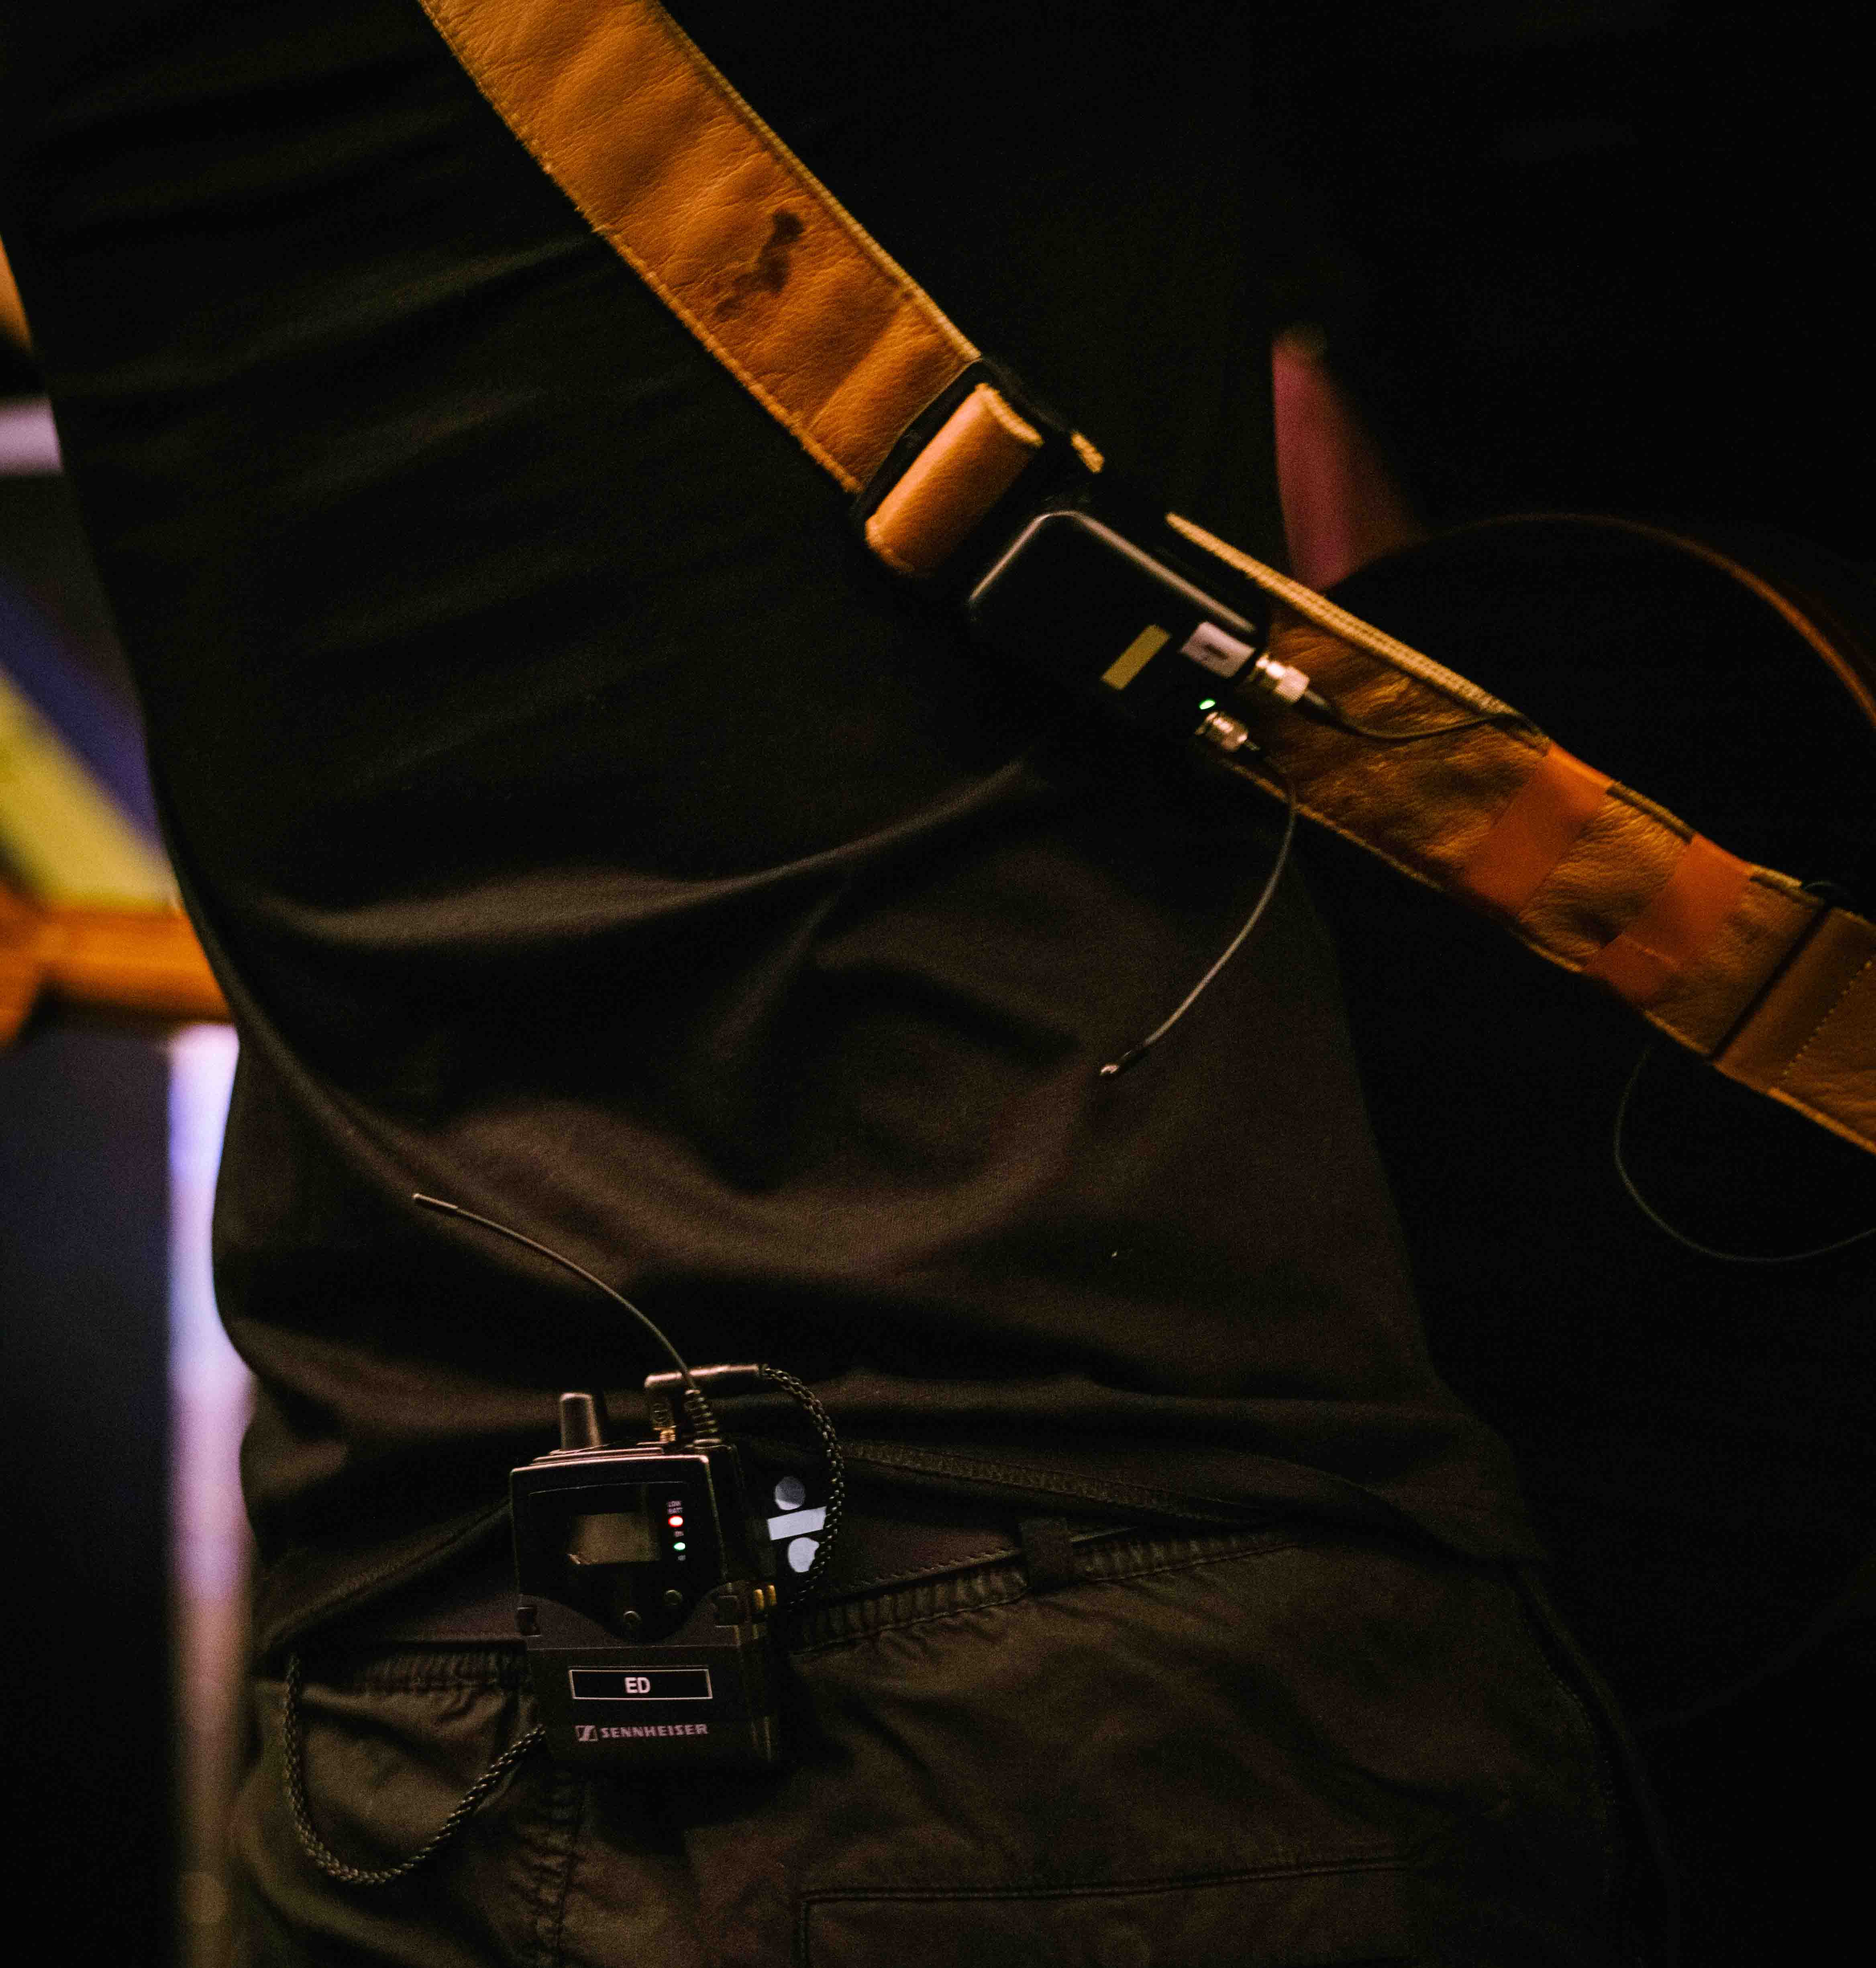 | 固定在吉他背带上的SK 6212 迷你发射机  图片来源：Zak Walters

“森海塞尔团队给予了我们极大的支持，在这次巡演活动中起到了举足轻重的作用。”Dave White 总结道，“为了使覆盖范围达到最大，我们配备了同时带有分离器和组合器的舞台天线和走道天线。这是个极其复杂的系统，所以非常感谢森海塞尔团队所提供的协助，包括团队成员Jonas Naesby、Marcus Blight和Volker Schmitt。为了确保系统的顺利运行，他们从巡演首站都柏林站开始就加入了我们。从他们身上，我学到了很多，真的受益匪浅。关系管理团队的Peter Craig也提供了极大的帮助。此外，我们一直由衷地感谢Pierre Morant多年来一如既往的支持。”

“森海塞尔总能在各个方面满足客户的期待，所以我们多年来一直使用森海塞尔的话筒与入耳式监听系统 (IEM)。森海塞尔提供的解决方案合理清晰，配备的套件稳定可靠且音质极佳。这正是客户所需要的。”

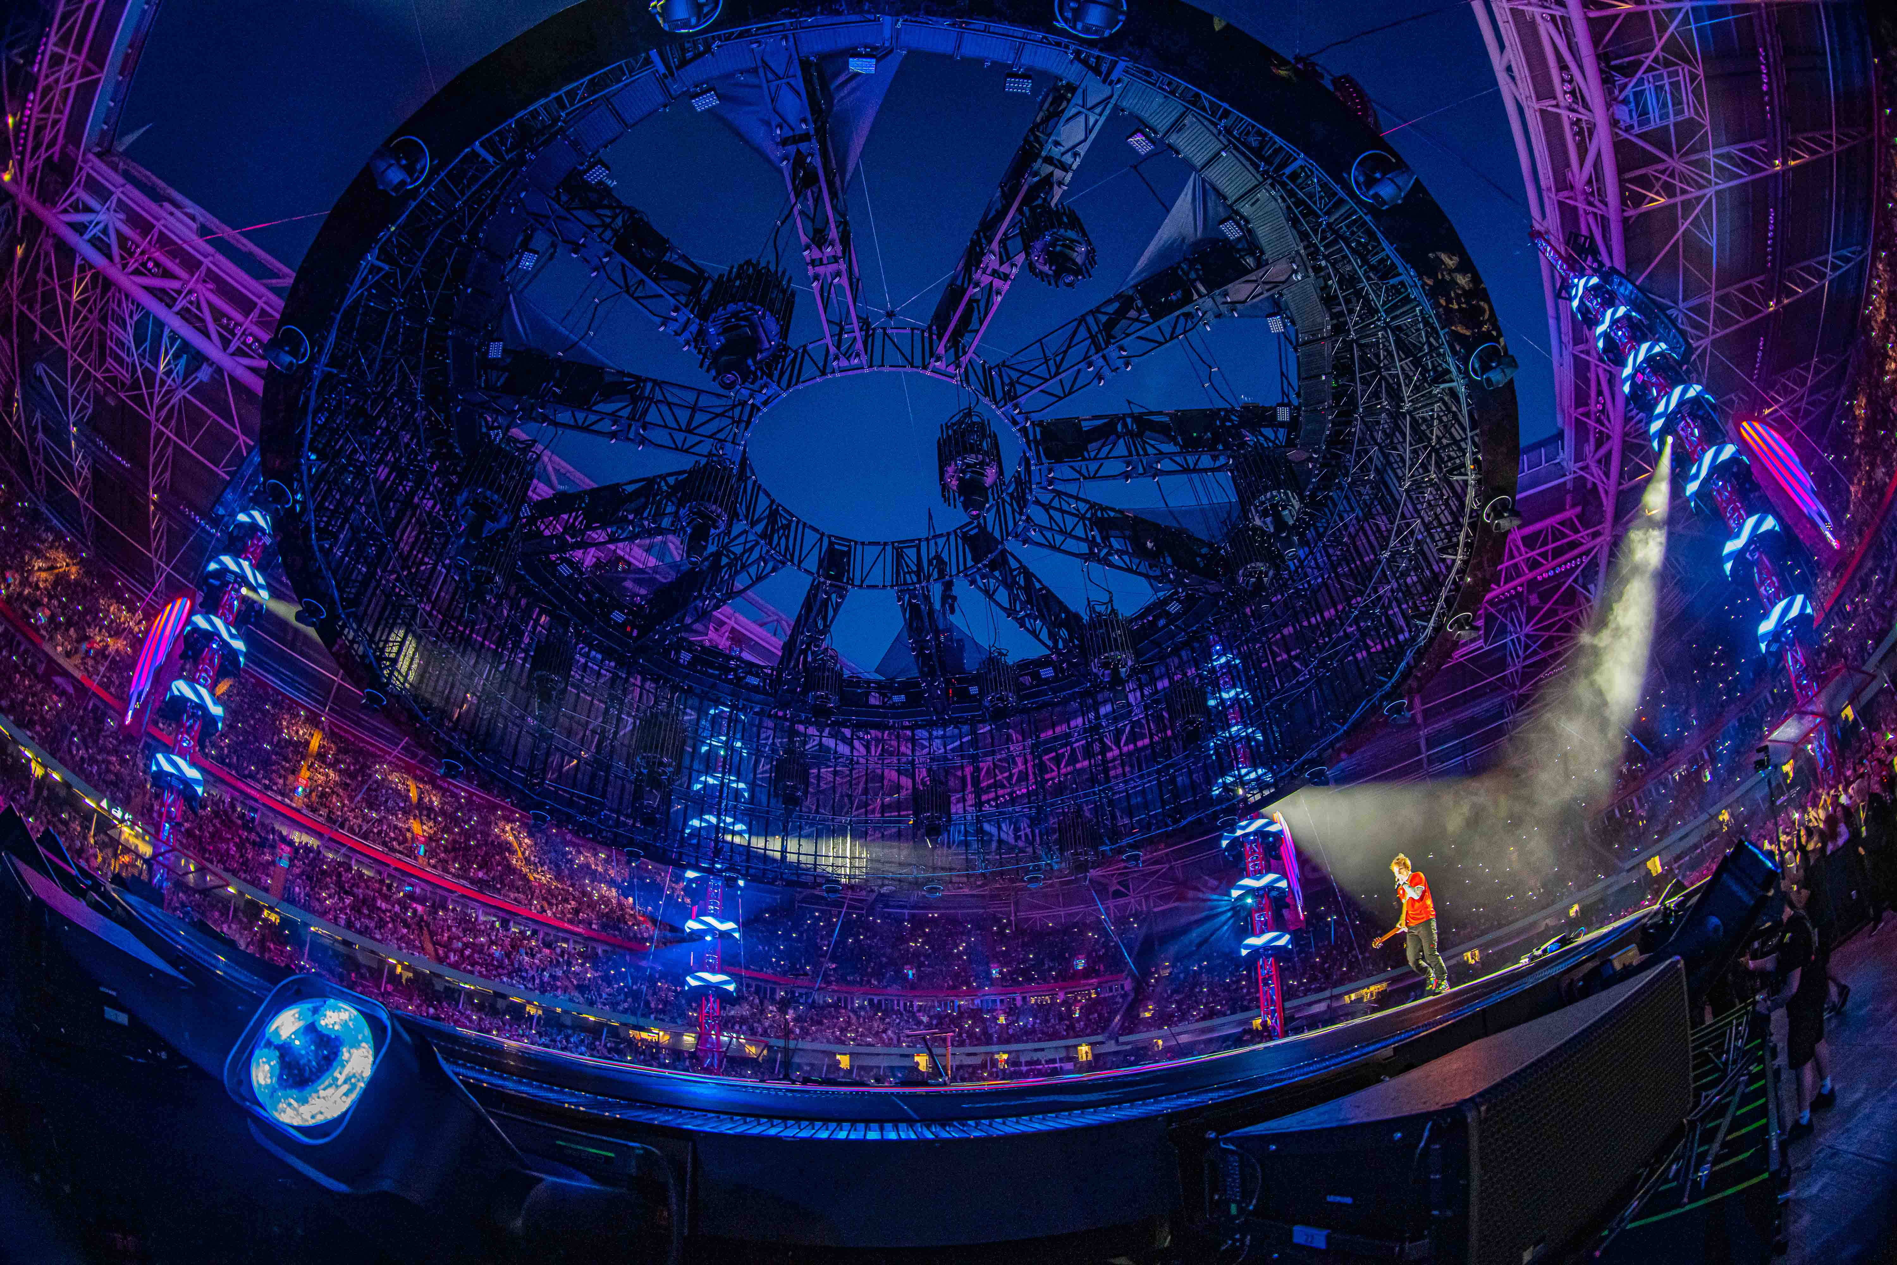 | 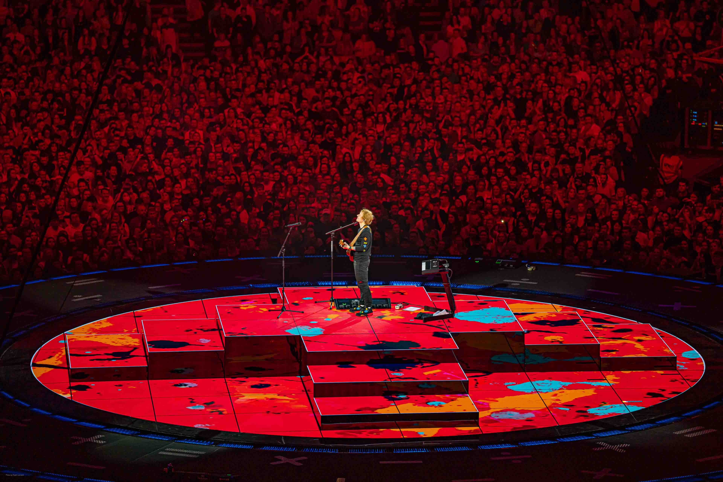
图片来源：Ralph Larmann

关于森海塞尔品牌
音频是我们的生命之源 。 我们致力于创造与众不同的音频解决方案。 打造音频之未来并为我们的客户提供非凡的声音体验——这就是森海塞尔品牌75年来所传承的精神。专业话筒及监听系统、会议系统、流媒体技术和无线传输系统等专业音频解决方案，这些业务隶属于森海塞尔 ( Sennheiser electronic GmbH & Co. KG)；而消费电子产品业务包括耳机、条形音箱和语音增强耳机等在森海塞尔的授权下由索诺瓦控股集团 (Sonova Holding AG) 运营。

www.sennheiser.com
www.sennheiser-hearing.com

大中华区新闻联络人
顾彦多 Ivy Gu
ivy.gu@sennheiser.com
+86 13810674317

